Základná škola s materskou školou Jacovce

Školské zvesti

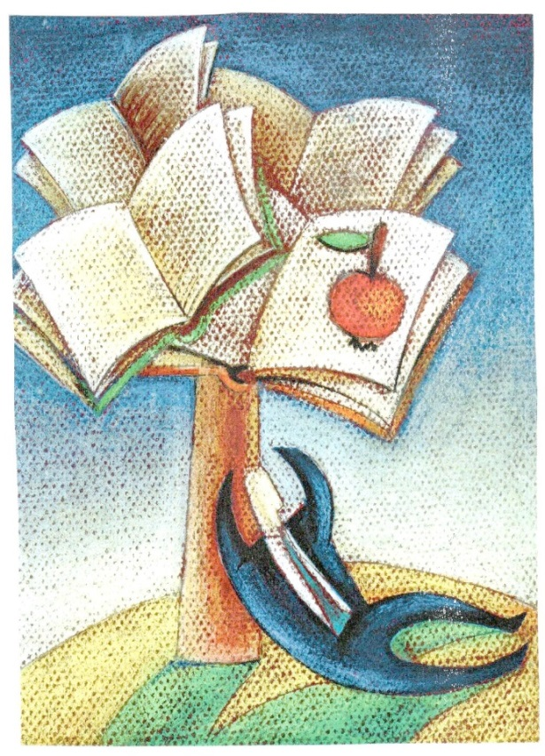 2017/18 č.1
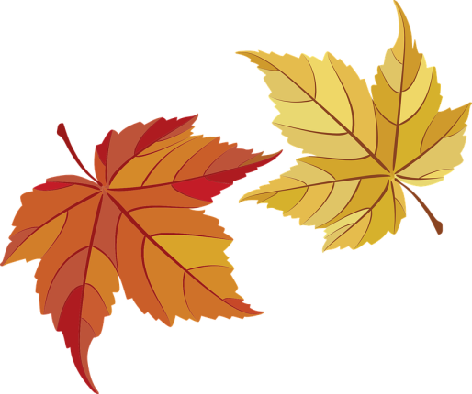
Jeseň pani bohatá, Každý umelec je veľmi rád,
farbí listy do zlata. keď si môže krásnu jeseň namaľovať.
Farebné sú celé stromy Stromy by on maľoval veľké,
od kmeňa až do koruny. žeby sa hneď objavil v telke.

Babie leto poletúva, Jeseň tá je večne krásna,
všetky krásky obletúva. farba listov je vždy jasná.
Všetky krásky hnevá to, Príroda sa s farbou lúči
že skončilo práve leto. pri jesennom rannom lúči.

Ľudia boží, utekajte, Jeseň to je stará pani,
zajať babím letom sa nedajte. zima je už za dverami.
A čo krásky zutekali Zima tá má veľa krás,
a čo vrásky nevládali. ale nemá na jesenný čas.

Farebná je vždy len jeseň, Kvetka Uhlárová, Katka Habajová,
hneď sa hodí k tomu báseň. Andrea Zubatá, Adelka Dovalová,
Básnik sa len zamyslí, Michal a Matúš Cabajoví, Matúš Heldi,
hneď tú báseň vymyslí. VI. A
Prvé číslo nášho školského časopisu sme v tomto školskom roku začali trošku netradične básňou. Vytvorili ju šiestaci na hodinách tvorivého písania. Keď si ju prečítate, budete súhlasiť, že sú v nej obsiahnuté dva mesiace nového školského roka. Dva mesiace tvorivej práce a aktivít na našej škole. Leto a prázdniny sú už nenávratne preč, čo nám signalizuje farebný šat prírody okolo nás. Aj my sme našu školu obliekli do farieb jesene a pripravili sme tradičnú jesennú výzdobu, pri ktorej sme použili všetko to, čo nám príroda ponúkla. Vyučujúci výtvarnej výchovy nám pomohli s aranžovaním a za výsledok by sa nemuseli hanbiť ani profesionálni aranžéri.
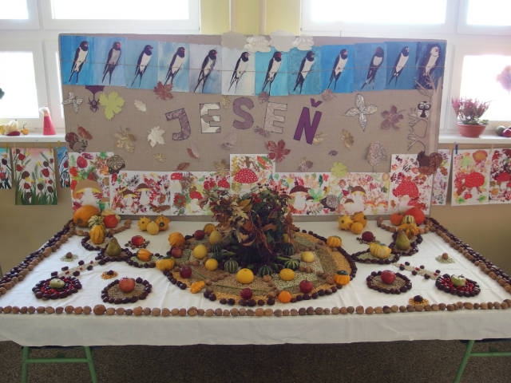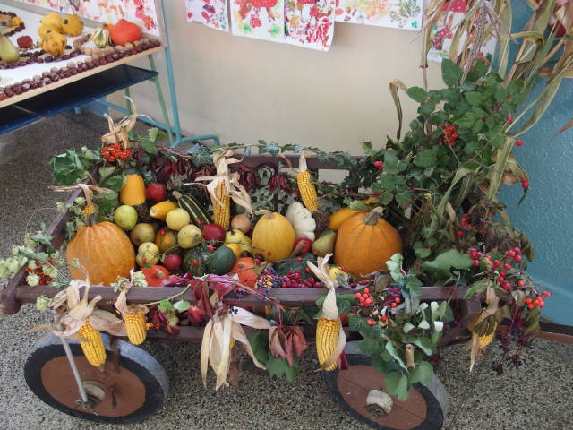
Jeseň je obdobím, v ktorom berieme úrodu. Žneme to, čo sme zasiali. A tak je to aj v živote človeka. V jeseni svojho života žne to, čo zasial do svojich potomkov, hodnotí svoje životné úspechy. V rozkvete síl, detstve či mladosti si často neuvedomujeme, čo prináša staroba. Stále sme uponáhľaní, máme veľa práce.... Ale mnohokrát by naša práce nepriniesla želané výsledky, keby sme okolo seba nemali podporu svojich rodičov a starých rodičov. To, že nám babky napečú koláče, buchty, dedkovia opravia bicykel a postrážia, keď rodičia majú prácu, berieme ako samozrejmosť. Častokrát zabúdame na obyčajné ďakujem či božtek na líčko. A keďže je ....
Október mesiac úcty k starším.......
využili sme ho ako príležitosť poďakovať im. Na hodinách slovenského jazyka sme vytvorili práce, v ktorých sme poďakovali starým rodičom za všetko, čo pre nás robia. V piatok 13. októbra žiačky ôsmeho ročníka pripravili reláciu do školského a obecného rozhlasu, kde sme všetkých starších občanov zároveň srdečne pozvali na vystúpenie 14. októbra, ktoré organizovala obec. My sme si pripravili krátky program, v ktorom zazneli vyznania v podobe básní,
piesní a ľudového tanca.
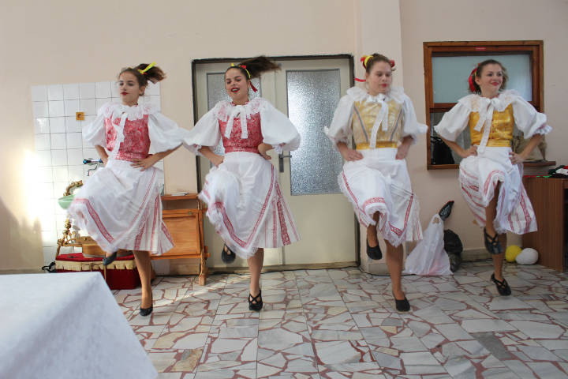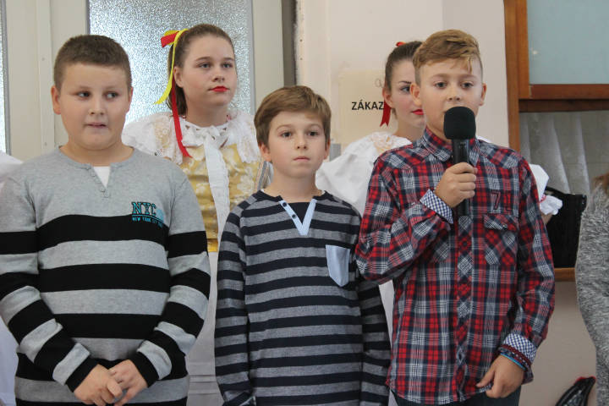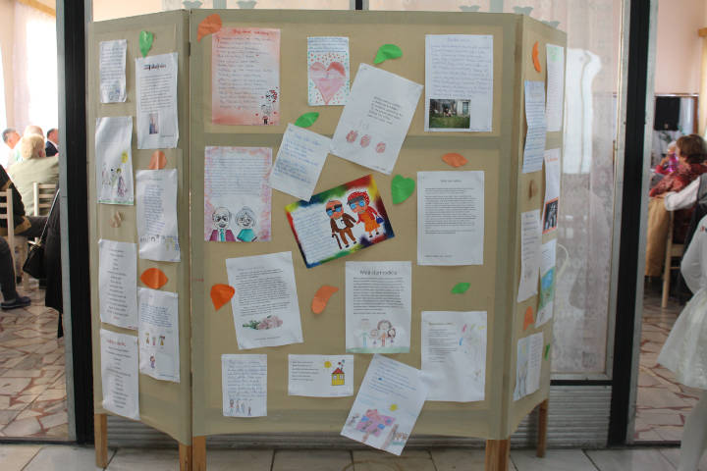
Úroda literárnych súťaží
Aj takúto úrodu sme v mesiaci septembri a októbri brali. Nie síce zo záhrad, ale na vyhodnoteniach dvoch literárnych súťaží, do ktorých sme sa zapojili na konci minulého školského roka.
Topoľčianske textobranie
Do druhého ročníka tejto súťaže sme sa zapojili niekoľkými príspevkami od žiakov: Rebeka Olvecká , Adriána Macková, Nelly Grmanová, Ema Beláková, 9. A a Natália Václaviaková, ktorá je už žiačkou Gymnázia v Topoľčanoch. Získali sme dve ocenenia:
Ema Beláková, 3. miesto v kategórii poézia
Natália Václaviaková, cena poroty Literárneho klubu LK TAKSI v kategórii próza.
Ukážky s víťazných prác:
Jednu vetu mám veľmi rada. Znie takto: Koľko kníh prečítaš, toľko máš životov. Vďaka tej vete viem, že keď raz budem zomierať, nebudem smutná, že som v živote nedokázala veľa vecí. V mojom živote som toho totiž doteraz zažila viac, ako mnohí nečítajúci dospelí. Možno že sa v skutočnosti žiadny z týchto zážitkov nestal, ale moja myseľ si ich dobre pamätá. Aj preto dúfam, že vy, ktorí toto čítate, nemáte ten istý zlozvyk, ktorý mám ja. Kvôli nemu sa totiž ochudobníte o stovky svojich životov, v ktorých ste mohli ako ja jazdiť na koni, bojovať vo vojne, cestovať časom, prežiť koncentračné tábory, prežiť v meste, ktoré uzavrela kupola, stretnúť sa s bohmi Olympu i s bohmi Ríma, stretnúť elfov alebo lietať na drakovi.
Natália Václaviaková
Ema Beláková – Bezvýznamná pieseň
Postavila som sa pred pár bezvýznamných nôt
Snažila som sa vykúzliť z nich niečo krásne.
Dávala som pozor na tempo,
ale stále to nebolo ono.
Chcela som niečo lepšie,
niečo, čo si ľudia zapamätajú.
Nikdy som nepočula nič krásne,
pokiaľ to nešlo od srdca.
A to je to, čo mi chýbalo.
Musela som dať do toho všetko
a nie len tempo či predznamenanie.
Takto poznám Jozefa Miloslava Hurbana ja
S touto literárnou súťažou sme sa stretli už v poslednom čísle školského časopisu v minulom školskom roku. Pripomenuli sme si 200. výročie narodenia tohto veľkého literáta, jazykovedca a politika. Trenčiansky samosprávny kraj práve preto pripravil súťaž pod týmto názvom. Do celoslovenského kola sme za našu školu poslali príspevky týchto žiakov: Katarína Lukáčová, Peter Polonský, Lea Jakubíková 8.A a Nelly Grmanová 9. A. Dňa 2. októbra sa žiaci ôsmeho a deviateho ročníka zúčastnili slávnostného vyhodnotenia na pôde sídla Trenčianskeho samosprávneho kraja. Naše žiačky Lea Jakubíková a Nelly Grmanová si prebrali ocenenia z rúk župana Jaroslava Bašku.
Obe svojim triedam zabezpečili zdarma vstup do hvezdárne v Partizánskom, do kúrie Ambrovec a na Trenčiansky hrad.
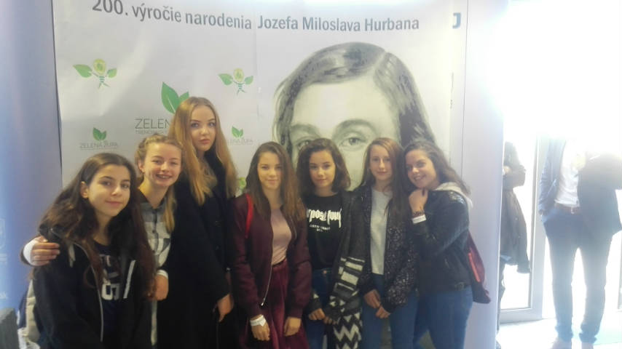
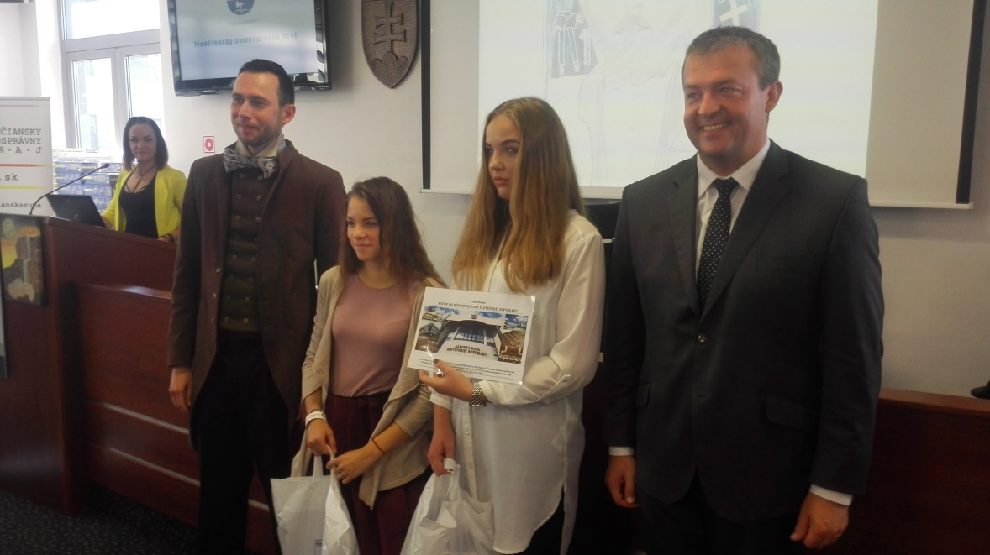

Ako vidíte, oplatí sa využiť svoj voľný čas aj tvorivým spôsobom....

Záložka do knihy spája školy: Tajuplný svet knižných príbehov
Už po druhýkrát sme sa zapojili do projektu vyhláseného Slovenskou pedagogickou knižnicou v Bratislave – Záložka do knihy spája školy. Na hodinách tvorivého písania a tvorby projektov sme spolu s pani učiteľkami vytvárali záložky do kníh pre partnerskú školu. Neboli to len také obyčajné papieriky na založenie strany, ktorú sme prečítali naposledy. Žiaci na svoje záložky kreslili svoje obľúbené knihy, hrdinov z nich a na druhú stranu mohli napísať svoje kontaktné údaje a tak si nájsť nových priateľov. Školou, kde putovali naše výtvory, bola tento školský rok Základná škola s materskou školou v Brezovici, okres Tvrdošín. Vyrobili sme 90 záložiek a odoslali... Potom sme už čakali na odpoveď. A prišla. Tiež nám prišli krásne farebné záložky zo spriatelenej školy, ktoré nás veľmi potešili.

20. októbra 2017 na našu školu zavítali včielky. Teda nie, že by niekomu ušli z úľa, ale priniesli nám ich ukázať včelári pán Karol Pikna a Rastislav Prochádzka z Nemečiek. Okrem toho, že nám ukázali v špeciálnom úli, ktorý mal priehľadnú časť, ako včielky naozaj žijú, nám porozprávali ako zbierajú nektár, z ktorého sa vyrába medík, ako sa rozmnožujú, čím sú v prírode ohrozované. Potom sme sa dozvedeli, že cesta pohára medu na náš stôl je naozaj veľmi dlhá a náročná a že treba vynaložiť veľa úsilia, pokým sa k nám dostane.120 včelstiev, ktoré včelári vlastnia produkujú agátový, kvetový, slnečnicový, malinový a medovicový med. Na záver sme mali možnosť si pozrieť, čo sa všetko z medu a včelieho vosku vyrába – sviečky, propolis, ozdoby, mydielka.
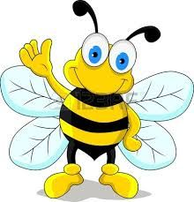

Žiaci 5. – 8. ročníka využili pekné jesenné septembrové dni na návštevu nášho hlavného mesta.
Siedmaci a ôsmaci 21. septembra okrem prehliadky Bratislavského hradu a pamätníka na Slavíne navštívili Národnú radu Slovenskej republiky. Najskôr absolvovali povinnú bezpečnostnú prehliadku. Potom dostali sprievodcu, ktorý im ukázal priestory, ktoré vidíme v televízii počas rokovaní, ale aj zákulisie nášho parlamentu. Stretli sa s poslankyňou Editou Pfundtner, ktorá im porozprávala o práci poslanca parlamentu. Prezreli si aj rokovaciu miestnosť, kde si aj vyskúšali ako sa sedí novinárom na balkóne.
Piataci a šiestaci navštívili Bratislavu 27. septembra. Prezreli si staré mesto, bratislavský hrad a pamätník na Slavíne. Na vlastné oči si prezreli zaujímavé postavičky typické pre Bratislavu – Čumila, „Šenenáciho a Napoleona.
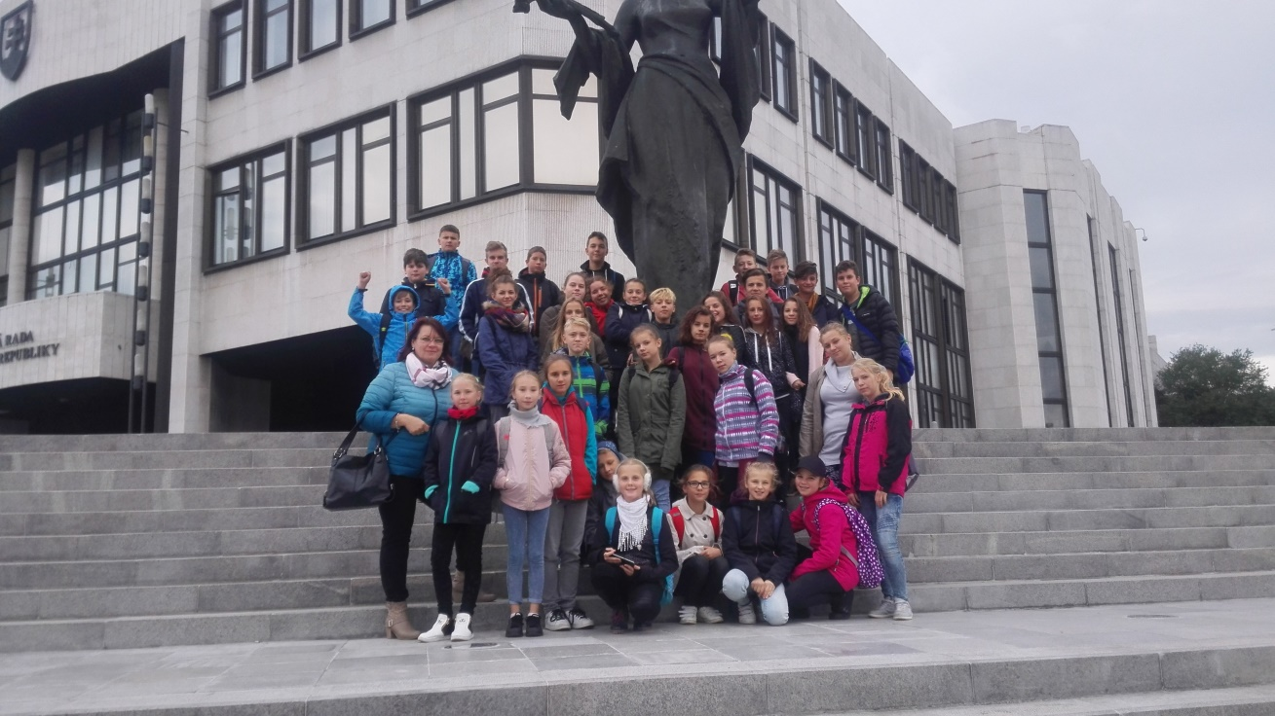
V plnej sile smerom nahor alebo ako šarkany našli svoje miesto na oblohe
Medzi typické symboly jesene patria nielen pečené gaštany, tekvice, či voňavé ovocie, ale i šarkany. V piatok 13. októbra sa obloha nad futbalovým ihriskom v Jacovciach rozjasnila nielen lúčmi jesenného slniečka, ale aj farebnými šarkanmi. Žiaci I. stupňa si svojich drakov a šarkanov rôznych veľkostí, tvarov a farieb dôkladne prevetrali. A nielen ich. Počasie nám prialo a strávili sme deň plný detskej radosti, rozžiarených očiek a očakávania – kam až poletí ten jeho šarkan. Niekomu sa darilo viac, niekomu menej. Nech už letel akokoľvek vysoko, myslím, že piatok 13. sme strávili zdravým, vekovo neobmedzených športom, akým je práve púšťanie šarkanov – šarkaniáda .
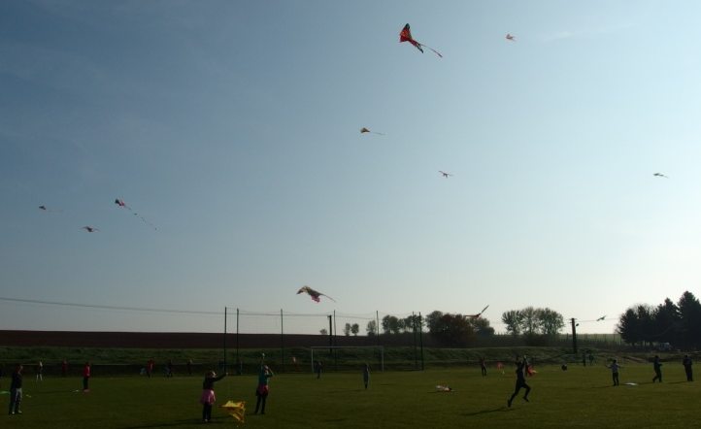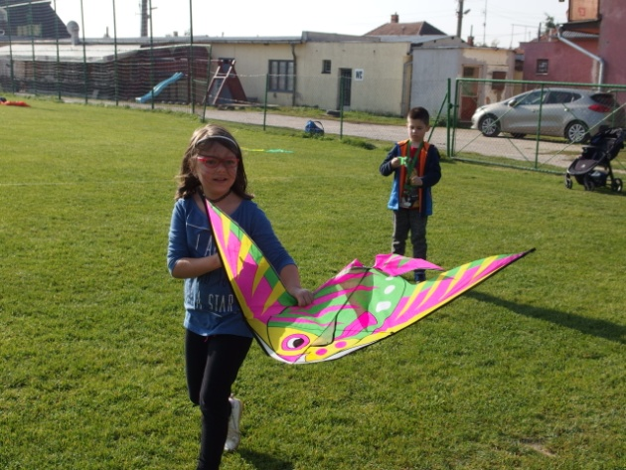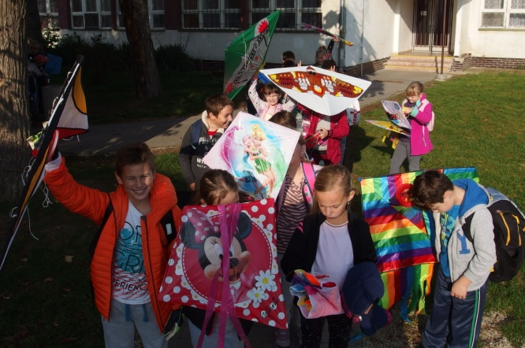
Viem, čím budem a prečo
Čím chcem byť? To je otázka, ktorú si často kladú naši deviataci a už aj ôsmaci. Blíži sa čas, kedy sa musia rozhodnúť, čo chcú ďalej robiť, na akej škole chcú študovať. Preto sa naši ôsmaci a deviataci zapojili do súťaže Viem, čím budem a prečo. Zo všetkých sme vybrali tri ôsmacke a tri deviatacke a poslali do celoslovenského kola. O výsledkoch vás budeme informovať v ďalších číslach nášho školského časopisu. Prečítajte si ukážky z týchto prác, ktoré budú možno aj pre vás inšpiráciou ako ďalej.......
Modelingu by som sa chcela venovať už len kvôli tomu, že modelky cestujú do zahraničia za svojou prácou. Na cestách spoznávajú kultúru a tradície iných krajín a to ma priťahuje k tejto práci najviac. Veľmi rada by som cestovala. Chcela by som cestovať z jednej krajiny do druhej. Spoznať nové miesta, nové krajiny, nájsť si nových priateľov vo svete. Keby sa mi podarilo splniť si tento sen, tak popri modelingu sa chcem naučiť ruský, španielsky alebo nejaký iný jazyk. Môj názor je taký, že čím viac jazykov budem ovláda, tým pre mňa ako pre modelku to bude výhodnejšie. Keď budem vykonávať prácu modelky v cudzej krajine, nebudem mať problém sa dorozumieť, keď bude treba a v tom obrovskom svete sa nestratím. Eva Antalová, 8. A

Dospievam, som vo veku, kedy sa častejšie a častejšie zamýšľam nad mojou budúcnosťou, nad mojou budúcou prácou. Bude ma baviť, čo budem robiť? Budem spokojná? Už nie sme v škôlke, kedy nás všetko bavilo a všetko sme chceli robiť. Pamätám si, že keď sa ma niekto opýtal, čím chcem byť keď vyrastiem, nevedela som, kde začať. Chcela som byť baletka, učiteľka, speváčka, tanečníčka, maliarka, architektka... Aj keď ma to neskôr všetko omrzelo, mám jedno vysnené povolanie už od škôlky. Speváčka. Áno viem. Viem, že je ťažké presadiť sa v speve. Ale keď nad tým iba rozmýšľam, premýšľam aké by to bolo.... Tá predstava, že si budem písať svoje vlastné pesničky, ktoré sa potom budú hrať v rádiách, cestovať na koncerty mojou krajinou, odštartovať svetové turné, prechádzať po červených kobercoch a dávať podpisy mojim fanúšikom a ďakovať im, že ma počúvajú a povzbudzujú. Toto je to, čo by ma bavilo najviac. A verím, že raz sa postavím aj keď možno pred malé, ale predsa publikum a budeme spolu spievať moje pesničky.
Adela Čarnogurská, 9. A
Prírodu ako takú vnímam ako miesto pre oddych, zábavu, objavovanie a spestrenie si dňa pobytom vonku. Preto ma práca turistického sprievodcu oslovila. Uvedomujem si, že sprevádzanie ľudí na turisticky zaujímavé miesta nie je len prechádzanie hore dole a obzeranie sa ponad hlavu, pozeranie pod nohy alebo len bezduché túlanie sa v prírode. Moja úloha bude aj o poznatkoch, vedomostiach a samotnej starostlivosti o návštevníkov. Ukázať im okolie, najzaujímavejšie miesta, povedať príbehy, odpovedať na ich zvedavé otázky, poskytnúť odborné informácie z histórie, súčasnosti, zoológie či botaniky. Môžem sa podieľať na údržbe turistických chodníkov, značkovaní turistických trás či nejakým výskumom prírodného prostredia. A možno raz vydám knihu ako váš sprievodca prírodou. Dávid Detko, 9. A
Takže po skončení vysokej školy by som rada cestovala do krajín, kde sa hovorí po anglicky alebo po nemecky, aby som sa zdokonalila v týchto jazykoch. A aby som si mohla svoje znalosti overiť aj v praxi. Keby som bola v zahraničí, najlepšie v nejakej anglicky hovoriacej krajine, prihlásila by som sa na stáž alebo kurz, aby som sa zlepšila v angličtine. Možno by som tam zostala aj na nejaký čas bývať, ale určite nie nastálo. Čo sa týka môjho budúceho povolania, chcela by som byť prekladateľka alebo tlmočníčka, prípadne učiteľka v jazykovej škole. Ak by som mala možnosť naučiť sa ešte nejaký jazyk, určite by to bola španielčina. Tento jazyk sa mi veľmi páči a do Španielska chodím každý rok. V dnešnej dobe už vie väčšina mladých ľudí dva cudzie jazyky, a tak si myslím, že by bolo dobré vedieť aj ten tretí. Hlavne by mi to pomohlo uplatniť sa v mojom budúcom povolaní. Či sa mi to splní, to je iba vo hviezdach, ale ja sa budem snažiť čo najviac.
Lea Jakubíková, 8.A
Chcela by som toho za tento život stihnúť tak veľa. Byť architektkou, dizajnérkou, psychologičkou, herečkou, napísať knihu či ovládať niekoľko cudzích jazykov. No keď už nastane chvíľa, keď bude treba sa rozhodnúť, čo naozaj chcem robiť, čím naozaj chcem byť, v prvom rade chcem byť šťastná. Áno, možno je to otrepané, ale kto už len nechce byť šťastný? A prečo šťastná? Opýtať sa niekoho, prečo chce byť šťastný, je ako opýtať sa niekoho, prečo chce ísť spať. Spánok pre svoj život potrebuje každý. Myslím, že aj šťastie potrebujeme každý. Potrebuje sa usmievať a cítiť niečo vo vnútri seba, čo vás poháňa ďalej, čo robí váš život tak krásnym. A ja keď vyrastiem, chcem byť šťastná. Chcem mať prácu, v ktorej keď budem robiť, nebudem to brať ako stratu času. Chcem sa šťastná vrátiť domov. A chcem dospieť a na konci života si povedať, že môj život bol dokonalý. Pre mňa to bol dokonalý život. Verím, že za môj život stihnem toho veľa. Stihnem ukázať ľudom dokonalosť písmen, čo tvoria slová a tie zas vety v mojej knihe. Ukázať, že čítanie nie je strata času. Môžeš sa pri tom toľko toho naučiť. Pochopiť veľa vecí. A naučiť sa vcítiť do druhých. A ak sa rozplačeš na konci knihy, keď tam niekto zomrie, je to dôkaz toho, že tá kniha pre teba niečo znamená. Chcem ukázať ľudom, že knihy sú bránami do iného sveta. Tiež verím, že stihnem obehnúť svet a naučiť sa jazyky iných. Že sa raz stanem psychologičkou a objavím čaro našej duše a mysle. Lebo naša myseľ je tak krásne komplikovaná, stojí to za to ju preskúmať. Pochopiť problémy druhých. A pomôcť im, keď sami si už pomôcť nevládzu. Ukázať im, že v tomto svete je milión dôvodov, prečo žiť a prečo sa usmievať. A možno sa to nepodarí a stanem sa architektkou. Alebo to zahodím za hlavu a budem sa živiť pouličným maliarstvom. Zahrám si vo filme. A keď sa ma o pár rokov opýta moje vnúča, čím som chcela byť, poviem jej, že som vždy chcela byť šťastná. A to, čo som chcela, som aj dosiahla. Preto verím, že aspoň jeden z týchto mojich snov sa stane skutočnosťou a ja zanechám po sebe stopu. Nie veľkú ako napríklad Ľudovít Štúr. Mne stačí aj malá stopa, ktorú po sebe nechá každý, už len tým, že mal okolo seba ľudí, čo ho milovali, že robil niečo, čo ho bavilo, že bol proste šťastný.
Rebeka Olvecká, 9. A
V deň narodenín som sa strašne tešil na darčeky. Najviac ma však potešil dedkov darček. Dostal som od neho futbalový dres slovenskej reprezentácie a futbalovú loptu. Často som sa s ňou oblečený v drese od dedka chodil hrávať na ihrisko. Všimla si to moja teta a prihlásila ma na futbal. Keď som sa to dozvedel, bol som od radosti celý bez seba. Strašne som sa tešil na môj prvý futbalový tréning v živote. Prišiel deň tréningu, čím viac som sa približoval k ihrisku, tým viac som sa triasol. Prišli sme na ihrisko a tam stál chlap ako hora. Prišli na mňa zimomriavky. Nedalo sa nič iné robiť, len prekonať strach a ísť ďalej. Vyšiel som na ihrisko a snažil som sa robiť to, čo robili ostatní. Prišli ďalšie a ďalšie tréningy a ja som sa viac a viac zlepšoval. Po niekoľkých mesiacoch tréningu prišiel môj prvý zápas. Keď som vstúpil za autovú čiaru, bol to pre mňa neopísateľný pocit. Cítil som akoby som sa nadnášal. Prišla prvá výhra, no o týždeň prišiel ďalší zápas a pocítil som aj trpkú chuť prehry. Futbal sa mi zapáčil a zostal som pri ňom aj naďalej. Poctivo trénujem a nikdy sa nevzdám, keď ma niečo bolí alebo keď mi niečo nevychádza a bojujem aj naďalej, lebo vo futbale by som to chcel dotiahnuť ďaleko. Každý jeden tréning sa snažím trénovať naplno ako mi len sily stačia a vydám zo seba všetko, lebo ak sa nebudem snažiť, nikdy to nedotiahnem tak ďaleko ako si želám. Futbal nie je len koníček, ale futbal sa stal súčasťou môjho života. Žiaden iný šport ma nenaplňuje tak ako futbal. Jedného dňa by som chcel hrávať za nejaký prestížny európsky klub, ale viem, že ak preto nespravím všetko, nikdy to nedosiahnem.
Matej Šnajder, 8. A

Dňa 23. októbra sme sa zapojili do 13. ročníka celoslovenského projektu - najzaujímavejšie podujatie školskej knižnice – Deň Milana Rastislava Štefánika. Zorganizovali sme besedu s novinárom a členom Štefánikovej spoločnosti, ktorý žije v našej obci Ing. Vladimírom Štefanovičom. Rozhodli sme sa, že školskú knižnicu si pri tejto príležitosti aj vyzdobíme. Na hodinách slovenského jazyka a literatúry, tvorivého písania a výchovy umením sme si spoločne čítali z vyššie uvedených biografií, aby sme žiakom osobnosť Štefánika priblížili. Žiaci potom mohli napísať svoj vlastný názor na Štefánika, na výchove umením kreslili jeho portrét. Na tvorivom písaním v skupinách vytvorili projekty o Štefánikovi. Všetky práce sme vystavili v školskej knižnici, v ktorej sme 23. októbra privítali pána Štefanoviča. . Beseda s pánom Štefanovičom bola pre žiakov obrovským prínosom preto, lebo už to neboli len informácie z kníh, ktoré dostali, ale mohli sa aj pýtať na súvislosti, ktorým nerozumeli.
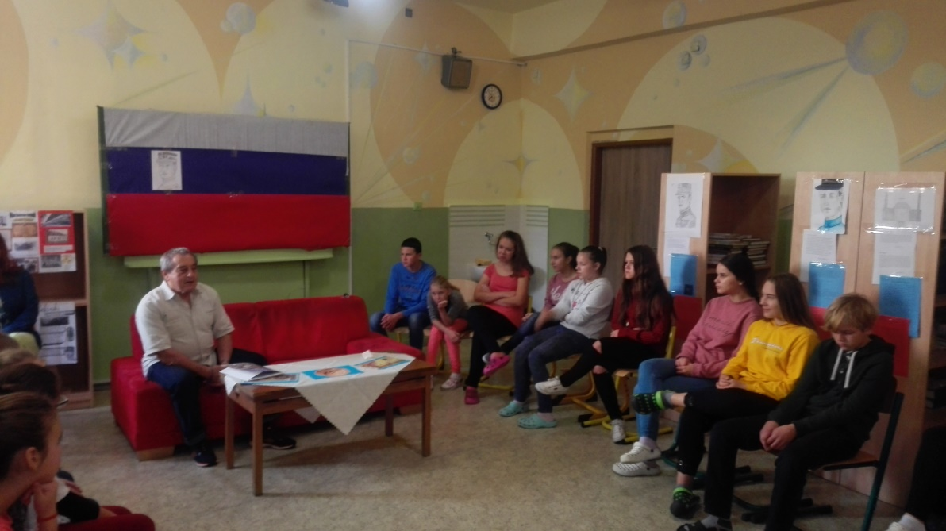

Slovenská poľnohospodárska a potravinová komora spolu s Ministerstvom školstva Slovenskej republiky vyhlásila súťaž pod názvom „ Hovorme o jedle“. Do piateho ročníka tejto celoslovenskej súťaže sme sa rozhodli zapojiť aj my. Aktivity k súťaži prebiehali počas týždňa od 16 do 20 októbra . V utorok 17. októbra sme sa zapojili do aktivity pod názvom Zelenina, ovocie, orechy z našich sadov. Úlohou bolo priniesť na utorok do školy to, čo sme doma vypestovali a urobili sme si v triedach malý piknik. Počas prvej vyučovacej hodiny sme si na prázdnu lavicu pripravili všetko, čo sme priniesli. Neboli to len samotné ovocie, zelenina a orechy, ale aj šalátiky, jednohubky, chlebíky, koláče, nátierky. Navzájom sme ochutnávali našej výtvory a rozprávali sa o tom, ako sme ich pripravovali.
Vo štvrtok 19. októbra sme sa zapojili do aktivity Sleduj informácie na obale potravín – Značka kvality SK. Na hodinách informatiky nás vyučujúci informovali, čo znamená ako vyzerá značka kvality SK a našou úlohou bolo zistiť, ktoré potraviny u nás doma sú naozaj slovenské, ktoré majú značku kvality SK..
Počas celého týždňa na hodinách výtvarnej výchovy sme pracovali na téme Chutné maľovanie. A na hodinách slovenčiny sme sa zapojili do literárne súťaže Prečo potraviny nepatria do koša.
Bol to zábavný týždeň plný aktivít, ktorých cieľom bolo získať informácie o správnych stravovacích návykoch a správnom životnom štýle, informáciie o úlohe potravín pri ochrane zdravia.
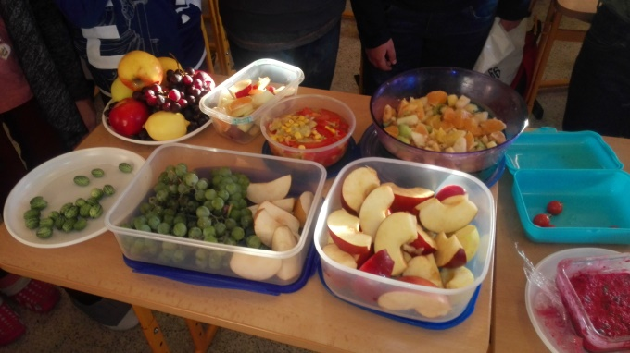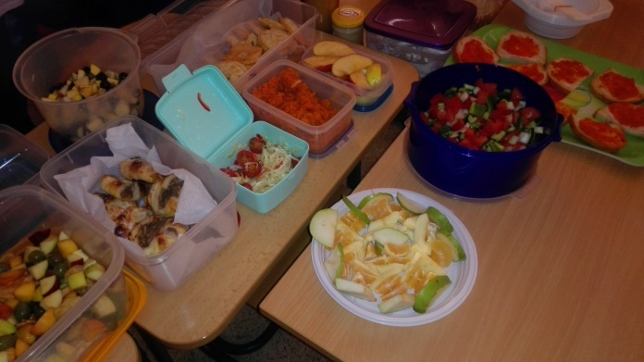
Veľký nákup
Porozprávam o chlebíku,
ako skončil na chodníku.
Nákup robil jeden ujo,
potravín si kúpil plno.
Nevedel, či veľa to je,
zobral radšej chrumky dvoje.
V akcii je ešte cola,
nekúpiť by škoda bola.
Potravín má plnú špajzu
ani mravce ju nezmlajznu,
nezvládze to ani stádo,
nemálo to veru stálo.
A tak čo tam vystane,
vieme, kde sa dostane.
Na ulicu v smetnom koši
s jedením sa nekamoší?
Neplytvajme všetkým všade,
dajme radšej jedlo tade,
kde vždy ľuďom chýba,
nebude to chyba.
Ondrej Bajtala, 5. A

